Технічний коледж
Луцького національного технічного університету
Керівник гр. 32 Дз Іванченко Г.П.
Зразок практичних робіт з навчальної (проектної) практики
для дистанційного навчання

ХІД ВИКОНАННЯ ЗАВДАНЬ
1. Намалюйте 10-ть різних пейзажів на Ф – 4, графічно і добавте колір.
2. Намалюйте 5-ть міських пейзажів та 5-ть архітектурних пейзажів.
3. Знайдіть прототип пейзажу, сфотографуйте та відправте керівнику на перевірку.
4. Перевірений прототип пейзажу почніть малювати а послідовність фотографуйте і відправляйте керівнику практики для пояснення. Перевірений рисунок сфотографуйте і вставте у таблицю зверху.
5. Коли виконали всі завдання, відправте дистанційно викладачу в приват на перевірку у вайбер особисту роботу вчасно та у свою групу 32 Дз (дистанційне навчання). Далі читайте методичні вказівки.
Дивись зразки: титульний лист та десять пейзажів.

Свій Рисунок встав у таблицю і видали червоне

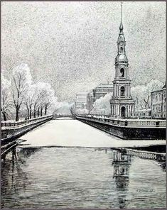

Оцінка за кінцевий продукт | Гр. | Практична робота № 1 |  | Керівник
 | 32 Дз | Виконавець завдання | Пупкіна Л.О. | Викладач | Іванченко Г.П.

Зроби титульний лист і видали червоне

Міністерство освіти і науки України
Технічний коледж
Луцького національного технічного університету

практика
Практичні роботи
для здобувачів початкового рівня (короткий цикл) вищої освіти
освітньо-професійної програми «Графічний дизайн»
галузь знань 02 Культура і мистецтво
спеціальності 022 Дизайн
денної форми навчання

Виконавець: Пупкіна Л.О. Викладач: Іванченко Г.П.
Луцьк 2020

